Vyhledávání pro pokročilé
Jméno a příjmení:
Třída:
Rok:

1) Z jakých webů pochází následující text?
Text | Odkazy na web
Z pozdějších historiků vyzdvihoval Aurelius Victor první léta panování Nerona, třebaže svým jednáním vzbuzoval zahanbení a stud.^{[50]} V ještě méně příznivém světle nahlížel na tohoto císaře Eutropius, označující ho ve shodě s Pliniem za „nepřítele jednoho každého dobrého člověka“. | Vlož odkaz na web
Uruguay (česky je správně i Urugvaj) je krásná země plná kontrastů, přívětivá k turistům s výborným vínem a masem a krásnou přírodou. Proslavila se jako „země s nejchudším prezidentem na světě” (José Alberto Mujica přezdívaný El Pepe, prezident v letech 2010–2015). | Vlož odkaz na web
Román vyprávěný er-formou je čtenářům zprostředkován téměř úplně z hlediska hlavního hrdiny, tedy jako přízračný obraz vnitřního světa člověka duševně postiženého, vyrovnávajícího se s okolím, o jehož obludnosti ví. | Vlož odkaz na web

2) Jak se jmenují obrazy a kdo je jejich autorem?
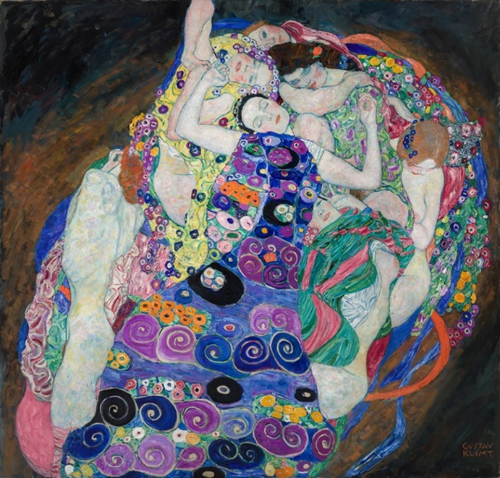 | Název obrazu:  Autor:
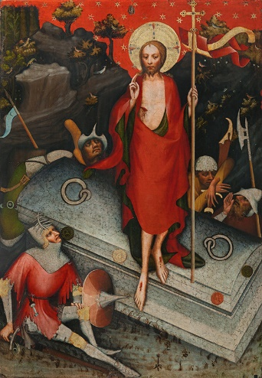 | Název obrazu:  Autor:

3) Vyhledejte požadované informace o filmech na internetu:
Jak se jmenoval herec, který hrál ve filmu Piráti z Karibiku: Salazarova pomsta kapitála Salazara?
Jak se jmenovala filmová postava, kterou ve filmu Matrix ztvárnil herec Keanu Reeves?
Kdo hrál hlavní roli ve filmu Zelená míle?
Z jakého roku pochází film 21 gramů?
Z jaké země pochází režisér filmu Agora z roku 2009?
Jaký český herec hrál ve filmu 12 rozhněvaných mužů z roku 1957?

Jak se jmenuje kniha, podle níž byl natočen český film Pelíšky?
Kdo napsal scénář k filmu Schindlerův seznam?

4) Různé
V jakých letech vyšly paměti Moje zrcadlo a co bylo za zrcadlem? Vyšlo dvakrát, proto uveď oba roky:
S kým Steve Jobs založil filmu Apple?
Kolik obyvatel mělo Československo v roce 1921?
Jak se jmenovala celým jménem druhá manželka Jaroslava Haška?
Kolikrát a v jakých letech byla dobyta Konstantinopol? Uveď všechny roky.

5) Výroky slavných osobností
Ich bin ein berliner: | Autor výroku:  Místo a datum (kdy byl výrok vyřčen):  Internetový odkaz (zdroj):
Kostky jsou vrženy: | Autor výroku:  Místo a datum (kdy byl výrok vyřčen):  Internetový odkaz (zdroj):
640kB paměti musí stačit každému: | Autor výroku:  Místo a datum (kdy byl výrok vyřčen):  Internetový odkaz (zdroj):

6) Vyhledávání města a slavné osoby:

Město:
Vyber si libovolné město začínající na první písmeno tvého jména a napiš ho zde:

Napiš, ve které zemi toho město leží:

Napiš, kolik má obyvatel:

Napiš, jaké má památky či zajímavá místa:

Vyhledej (nebo změř na mapě) jak je toto město vzdálené od Prahy:

Zde vlož obrázek tohoto města

Slavná osobnost:
Vyber si libovolnou známou osobnost začínající na první písmeno tvého příjmení a napiš ho zde:

Město a země, kde se narodil (narodila):

Napiš, kolika let se dožil (dožila):

Napiš, čím se zabýval (zabývala):

Zkus vyhledat, kolik uměl (uměla) jazyků:

Zde vlož obrázek této osoby

